パソコン小話（２５５）
2019/10/19

エクセルのステータスバーで、素早くデーターを確認する

エクセルには、範囲を指定することによって素早くデーターを表示する
機能があります。
これには、画面下のステータスバーを利用します。
合計や、平均、個数、最大、最小などを表示します。

設定
まず、ステータスバーを右クリック → 予め、標準設定でチェックが入っていますが、表示したい項目をクリックしてチェックを追加する
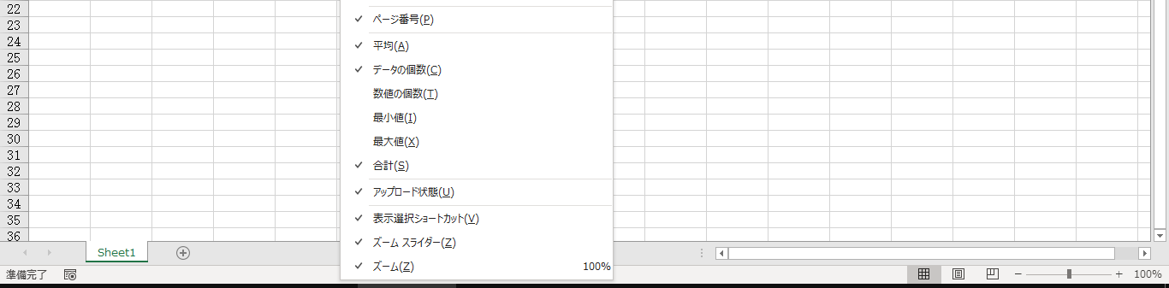
拡大

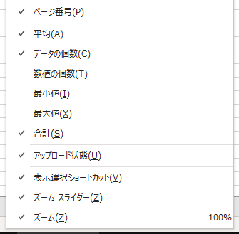

１．データーの個数を数える（ここの例では、人数）
予め、前ページの設定で「データーの個数」にチェックを入れる
数えたい範囲を選択する → ステータスバーに人数が表示される。
拡大
人数

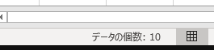
２．合計、平均、最大、最小を表示させる
予め、前ページの設定で「平均、最小、最大、合計」にチェックを
入れる
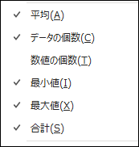
データー範囲を選択する → ステータスバーに「平均、最小、最大、合計」が表示される
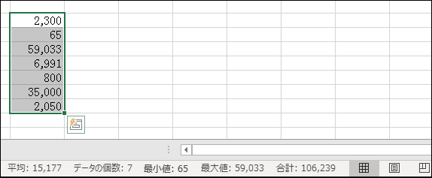
３．基本項目の表示の有無
以下の項目は、チェックを入れておかないと、エクセルが使いづらい。
逆に、ここが表示されていなかったら、ステータスバーを右クリックし
て、チェックを確認する事

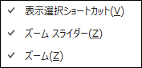
画面操作の基本項目
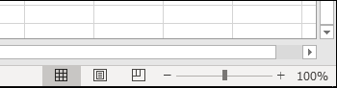

以上ですが、計算式を入れずに、サッと結果だけを見たい時に便利です。

正式な書類には、計算式を入れたり、項目を整えたりしながら完成させます。
以上

